Caso de uso: Termina faena

Actor: Administrador

Propósito: Dar por terminada una faena.

Precondición: El usuario de la empresa debe estar inscrito en el sistema

Resumen: se listarán las todas las faenas y se eliminara del sistema la elegida.

Tipo: Primario

Curso normal de los eventos:

|  |  |
| --- | --- |
| Acción del Actor | Respuesta del Sistema |
| (1) Comienza cuando un usuario ingresa al sistema con su usuario y clave. | (2) El Sistema Saluda y despliega los menús/módulos. |
| (3) El administrador selecciona el módulo de “Administrar Faena” | (5) El Sistema lista de las Actividades a realizar |
| (6) Se selecciona la actividad “Gestionar Faena” | (7) Se despliega todas las faenas que se encuentran en el sistema |
| (8) Se selecciona una faena activa, se oprimirá el botón “Terminar Faena” | (9) Se solicita una confirmación. |
| (10) Se confirma el cambio de estado de la faena | (11) El sistema despliega la lista de faenas modificadas |

Cursos Alternativos:

|  |  |
| --- | --- |
| Acción del Actor | Respuesta del Sistema |
| (1) Que el usuario no esté en el sistema | Cancelar operación |
| (10) El usuario cancela la operacion | Cancelar operación |

Diagrama de secuencia:

C:\Users\Bruno Silva\Downloads\DiagramaSecuencia (6).png

Contratos:

|  |  |
| --- | --- |
| Nombre | Seleccionar_Actividad(Gestionar Faena) |
| Responsabilidades | Desplegar en pantalla todas las faenas para su gestión |
| Precondiciones |  |
| Poscondiciones | 1: Se crea una lista(L) que contiene a todas las faenas  2: Despliega la lista en la grilla. |

|  |  |
| --- | --- |
| Nombre | Terminar Faena |
| Responsabilidades | Selecciona una faena y se cambia el estado a terminada luego muestra en pantalla los cambios realizados |
| Precondiciones |  |
| Poscondiciones | 1: modifica el estado de una faena de activa a terminada |
|  |  |

Diagrama de estados:

C:\Users\Bruno Silva\Downloads\Diagrama de estado (7).png

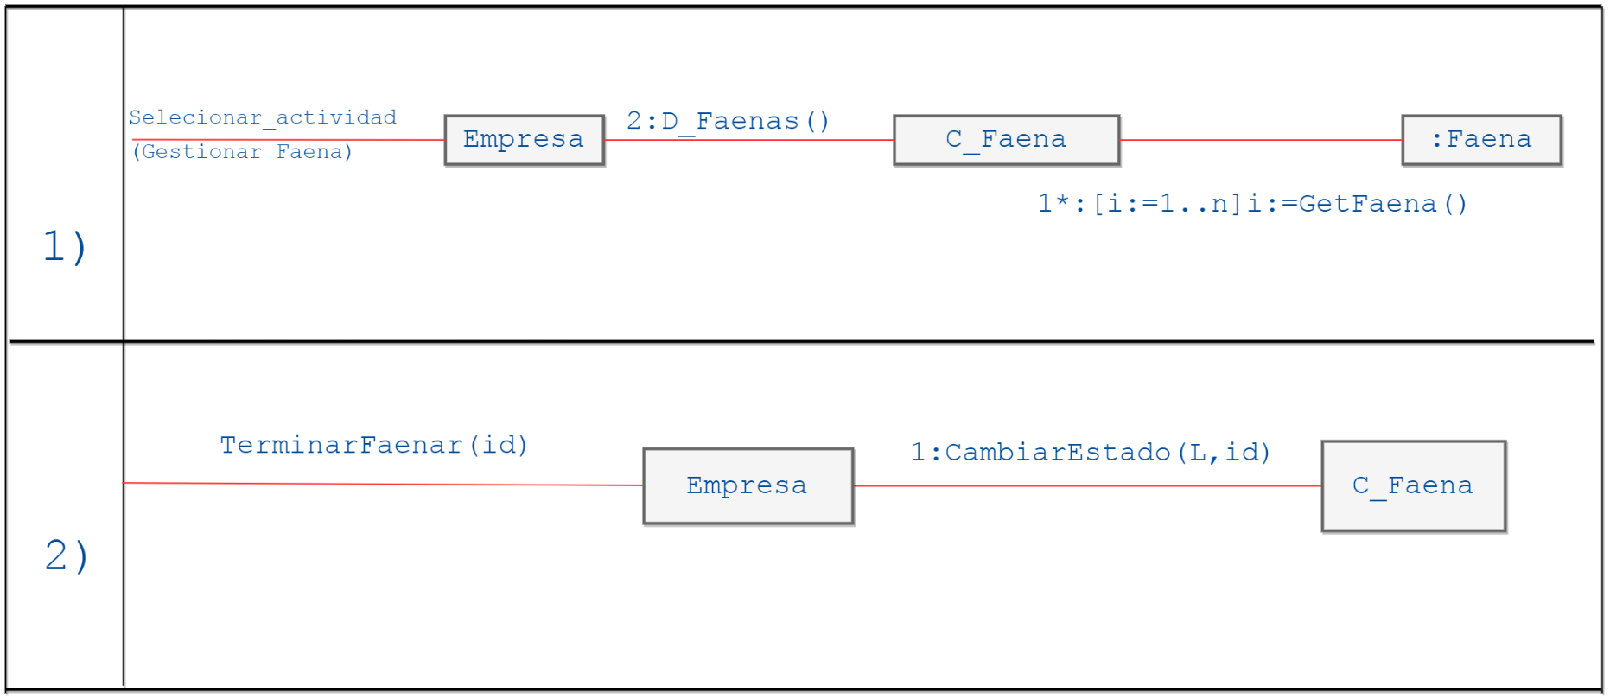Diagrama colaboración: